绘 本 推 荐

中文书名：《第一狗狗》
英文书名：The First Pup
作 者：Bob Staake
出 版 社：St. Martin
代理公司：ANA
出版日期：2010年
页 码：36页
年 龄：3-5

内容简介：

讲述国家第一狗狗波(Bo)奥巴马家的爱犬如何前往白宫的真实故事
由曾为New Yorker绘制封面的Bob Staake倾情奉献

2009年，奥巴马成功当选了美国总统。与此同时，新总统也宣布了一条大新闻，他要为自己的女儿们寻找一只宠物狗。那么谁将成为这个幸运儿呢？

下面就将为您讲述来自德克萨斯农场的小狗狗是如何成为美国的第一狗狗的。奥巴马一家住进白宫的第一天，收到了来自各方的应征狗狗，从牧羊犬到狮子狗，从吉娃娃到腊肠狗……不过，真正的适合者却迟迟没有出现。直到议员肯尼迪(Kennedy)送来了原本将要被退回农场的小狗狗波。这只或许是地球上首只乘坐总统专车的幸运儿，与奥巴马一家一起成功入住白宫，开始了它作为“第一狗狗”的生活……

一个真实的故事，一段将流传后世的逸闻，只因这只狗狗挂上了奥巴马的名号！

内文图画：
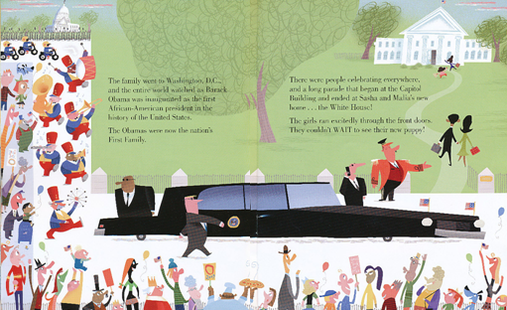

作者简介：


鲍勃·斯达克（Bob Staake）：鲍勃是一位自由插画家，他的作品遍及各处，从贺卡到杂志封面无所不包。其中最著名的是为《纽约人》(New Yorker)杂志绘制封面。他也自己创作绘本，至今已出版了20部作品，其中包括《这不是一个南瓜》(This Is Not a Pumpkin )以及《红柠檬》(The Red Lemon)。作者主页：http://www.bobstaake.com/

谢谢您的阅读！
请将回馈信息发至：黄家坤
安德鲁﹒纳伯格联合国际有限公司北京代表处
北京市海淀区中关村大街甲59号中国人民大学文化大厦1705室, 邮编：100872
电 话：010-82509406
传 真：010-82504200
Email：Jhuang@nurnberg.com.cn
网 站：Http://www.nurnberg.com.cn

